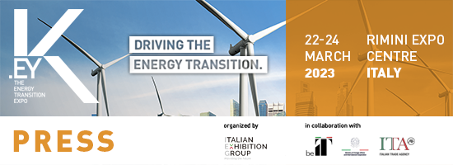

K.EY DAILY NEWS DEL 22 MARZO

K.EY ENERGY SUMMIT - IL VICEMINISTRO GAVA: IL GOVERNO È CON VOI
Un momento di confronto pubblico per le rinnovabili tra le principali associazioni del settore e il Viceministro dell’Ambiente e della Sicurezza Energetica Vannia Gava si è celebrato questo pomeriggio al K.EY Energy Summit - Stati generali delle Fonti Rinnovabili di Rimini. Da un lato le richieste provenienti dal mondo dell’eolico, del fotovoltaico, del biogas, dell’idroelettrico, dall’altro la conferma di sostegno al settore proveniente dal Governo: “Non sarete lasciati soli – ha detto Gava – vogliamo aiutare chi vuole investire e noi vogliamo accompagnarvi lungo la strada della transizione ecologica”. Nel mirino degli operatori, è stato detto nel corso dei lavori, continua a esserci il tema della burocrazia, semplificazioni e permitting. Il presidente di ANEV, Simone Togni: “Apprezziamo l’apertura mostrata dal Ministro dell’Ambiente e della Sicurezza energetica, Gilberto Pichetto Fratin, e del Vice Ministro Gava, che nel corso degli ultimi mesi ha partecipato fattivamente agli incontri e che oggi ha presenziato al convegno confermando la volontà di proseguire le interlocuzioni. Sebbene in questi primi mesi di governo- ha proseguito – siano stati già adottati provvedimenti postivi dal punto di vista della semplificazione, ciò di cui il settore eolico ha bisogno è di avere una visione di lungo periodo, con azioni di sostegno quali l’allungamento dei meccanismi di asta e il nuovo Decreto FER per il periodo 2024 – 2030 e la risoluzione delle procedure VIA bloccate che finiscono in Consiglio dei Ministri per poter proseguire il loto iter”. Il presidente di Elettricità Futura, Agostino Re Rebaudengo, ha detto, invece, di accogliere “con favore la nomina del nuovo CdA del GSE, un attore che ha un ruolo fondamentale per garantire che la transizione energetica si realizzi in modo davvero efficace e nel rispetto dei tempi previsti dagli obiettivi nazionali”. “Aspettiamo con urgenza la pubblicazione del nuovo Decreto Ministeriale Controlli, non vogliamo che sia un “liberi tutti”, è giusto che sia rigoroso ma nel rispetto dei principi di proporzionalità, gradualità e legittimo affidamento. Abbiamo fiducia che questo Governo prosegua la positiva semplificazione della burocrazia autorizzativa. È importante raggiungere il target +85 GW previsto dal Piano 2030 del settore elettrico per l’indipendenza e la sicurezza energetica del nostro Paese”. “Già molto lavoro è stato fatto – aggiunge il Viceministro – con il primo decreto semplificazioni. Stiamo dialogando con i colleghi del Ministero dei Beni Culturali per giungere a una sintesi che possa salvaguardare il paesaggio e la transizione energetica”. “È già un grande risultato – ha detto in apertura dei lavori Gianni Silvestrini, presidente del CTS di K.EY – avere messo assieme tutte queste associazioni nello sforzo comune di arrivare a produrre il 70% di elettricità verde al 2030. Ora è necessario fare il salto di qualità: da una parte le aziende che sono già pronte da tempo in questo compito, dall’altra le istituzioni alle quali chiediamo un impegno ulteriore”. All’incontro sono intervenuti, tra gli altri, Alberto Pinori (Anie Rinnovabili) che ha parlato della necessità di fare sistema per fare incontrare domande e offerta, Piero Gattoni (Consorzio Italiano Biogas), che ha sottolineato quanto sia importante portare avanti strategie di sviluppo, ma altrettanto necessario conservare e non disperdere ciò che si è raggiunto. Il mondo dell’idroelettrico era rappresentato da Paolo Picco (Federidroelettrica), che ha ricordato come oltre il 40% della produzione delle rinnovabili arrivi dall’acqua e che la filiera industriale è interamente italiana. Ha quindi aggiunto che i problemi sono legati oggi al revamping e al repowering degli impianti. D’accordo anche Stefano Luciani di Assoidroelettrica, che riunisce i piccoli produttori idroelettrici, il quale ha fatto sapere che, vista la mancata proroga delle concessioni, non ci sono progetti bancabili. Infine il mondo del fotovoltaico, con Paolo Rocco Viscontini (Italia Solare), ha ricordato che al 2050 dovremmo produrre il 65% dal fotovoltaico in Italia pari a 210 GW, “oggi siamo a 25 GW, c’è ancora molta strada da fare”.

MEMORIAL PIGNI, PRIMI RISULTATI DELLA RICERCA SULLO STORAGE

Sono state presentati questa mattina a K.EY di IEG (alla fiera di Rimini fino a venerdì) i risultati della prima ricerca sullo storage finanziata dal Memorial Pigni, un premio in memoria di uno dei maggiori esperti italiani del settore, scomparso qualche anno fa, che prevede una borsa di studio. A tracciare le prime evidenze è stato il ricercatore Giuliano Rancilio del Politecnico di Milano che si è soffermato sulle questioni tecniche legate all’introduzione dei sistemi di accumulo. Dall’incontro è emerso che il tema dello storage nell’ambito dell’ambito della transizione energetica è sicuramente cruciale, ma è anche il più complesso da affrontare. “Finalmente è stato sdoganato il nostro futuro energetico – ha detto Fabio Zanellini, coordinatore dei gruppi di lavoro dei Sistemi di accumulo di Italia Solare – a colpi di energie rinnovabili e dei necessari accumuli. Si stanno rinforzando le modalità di intervento regolatorio con il nuovo testo e che testimoniano la nuova centralità di questi impianti”. Lo storage nel mondo ha registrato una crescita del 53% e anche in Italia sulla scia dei provvedimenti sull’edilizia efficiente che fanno capo al Superbonus, si è avuto un forte aumento delle installazioni: ad oggi sono oltre 220mila gli impianti presenti, specie di taglia residenziale.

EFFICIENZA E DECARBONIZZAZIONE DELL’AMBIENTE COSTRUITO: LA NUOVA EPBD

La decarbonizzazione del parco immobiliare europeo rappresenta uno degli elementi centrali nel processo di transizione energetica. Va considerato in relazione all’intero ciclo di vita degli edifici, di cui l’efficienza energetica in fase di utilizzo è uno dei passi di un percorso più ampio. Percorso che è principalmente guidato dalle direttive europee, fra le quali figura la EPBD (Energy Performance Building Directive). La recente proposta di aggiornamento di questa direttiva ha come obiettivo un parco immobiliare a emissioni zero entro il 2050. Introduce nuovi limiti di efficienza energetica, ma anche altri aspetti innovativi quali il calcolo del GWP (global warming potential), un maggiore stimolo all’utilizzo delle tecnologie intelligenti, il “passaporto di ristrutturazione”. L’EPBD intende quindi incoraggiare una maggiore visione olistica dell’efficienza energetica e della decarbonizzazione degli edifici e aiutare i proprietari a pianificare e realizzare interventi graduali fino ad azzerare le emissioni del proprio edificio. Questi temi sono stati affrontati in mattinata a K.EY di IEG in corso alla fiera di Rimini all’interno del panel La nuova EBD un passo nel percorso di decarbonizzazione dell’ambiente costruito organizzato dal Comitato Scientifico di K.EY in collaborazione con Green Building Council Italia. Oltre all’importanza di un approccio integrato per rispondere ai requisiti della direttiva, è stata rimarcata la necessità di mantenere stabili le normative nel tempo per rendere efficace la trasformazione degli immobili. “L’EPBD rappresenta una preziosa opportunità per contribuire all’efficientamento energetico del parco immobiliare italiano ed europeo. Servono una visione di lungo periodo e un impianto legislativo solido per pianificare strategia, investimenti e interventi con cui metterla in pratica, ma anche coordinare tutti gli attori della filiera dell’edilizia per far evolvere il settore, puntando soprattutto su innovazione e digitalizzazione” ha dichiarato Marco Caffi, Direttore GBC Italia.
Sullo stesso tema, nel pomeriggio si sono svolti il seminario Efficienza e sicurezza, sinergie per una maggiore sostenibilità e resilienza degli edifici, occasione per condividere il legame fra efficienza e sicurezza antincendio e delle strategie e soluzioni integrate che concorrono a incrementare la resilienza dell’edificio, e EPBD: la riqualificazione su larga scala Energiesprong come via per una giusta transizione energetica.

LA RIVOLUZIONE ELETTRICA PARTE IN AZIENDA

La mobilità sostenibile nelle aziende parte dall'elettrificazione delle flotte, ma comprende anche altri elementi importanti: produzione di energia pulita con tecnologie come il fotovoltaico, efficientamento dei processi produttivi, fino l'ingresso dell'impresa in una comunità energetica rinnovabile: se ne è discusso oggi a K.EY nel convegno Dal fotovoltaico all’auto elettrica: l’energia intelligente in azienda a cura di Vaielettrico. Anche se la transizione energetica è già iniziata e procede rapidamente a livello mondiale, l'Italia rimane indietro rispetto agli altri Paesi europei. Tuttavia, qualche segnale in controtendenza viene dalle flotte aziendali che registrano un aumento della quota di vetture elettriche. In questo scenario, le aziende possono svolgere un ruolo chiave per rilanciare la transizione. La tavola rotonda ha visto come relatori Chiara Cerizza (Plenitude+Evolvere), Daniel Cascone (Plenitude+BeCharge), Marco Di Gregorio (BMW), Marco Costa (AESS) e Franco Viganò (GeoTab) moderati dai fondatori di Vaielettrico Mauro Tedeschini e Massimo Degli Esposti

ABOUT K.EY 2023
Qualifica: Fiera internazionale; Organizzazione: Italian Exhibition Group S.p.A.; Periodicità: annuale; Edizione: 16°; Date: 22-24 marzo 2023; mail keyenergy@iegexpo.it; Website: www.keyenergy.it; Facebook: https://www.facebook.com/K.EYexpo; Twitter: https://twitter.com/KeyEnergyit; LinkedIn: https://www.linkedin.com/company/keyenergy/

PRESS CONTACT ITALIAN EXHIBITION GROUP
head of media & corporate communication: Elisabetta Vitali; press office manager: Marco Forcellini; international press office manager: Silvia Giorgi; media@iegexpo.it

MEDIA AGENCY: Smartitaly Communications
Sara Scatena, s.scatena@smartitaly.it, mob. +39 338 7836985; Arianna Geli, a.geli@smartitaly.it, mob. +39 347 0917903

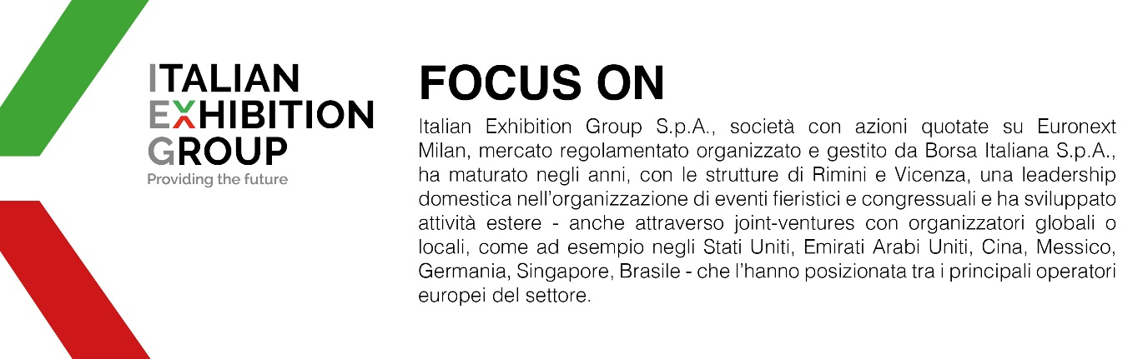

Il presente comunicato stampa contiene elementi previsionali e stime che riflettono le attuali opinioni del management (´forward-looking statements´) specie per quanto riguarda performance gestionali future, realizzazione di investimenti, andamento dei flussi di cassa ed evoluzione della struttura finanziaria. I forward-looking statements hanno per loro natura una componente di rischio e incertezza perché dipendono dal verificarsi di eventi futuri. I risultati effettivi potranno differire anche in misura significativa rispetto a quelli annunciati, in relazione a una pluralità di fattori tra cui, a solo titolo esemplificativo: andamento del mercato della ristorazione fuori casa e dei flussi turistici in Italia, andamento del mercato orafo - gioielliero, andamento del mercato della green economy; evoluzione del prezzo delle materie prime; condizioni macroeconomiche generali; fattori geopolitici ed evoluzioni del quadro normativo. Le informazioni contenute nel presente comunicato, inoltre, non pretendono di essere complete, né sono state verificate da terze parti indipendenti. Le proiezioni, le stime e gli obiettivi qui presentati si basano sulle informazioni a disposizione della Società alla data del presente comunicato.

